
朱佳平的求职简历

个人信息
姓名：朱佳平 邮箱：zhujiaping@zhujiaping.cn
性别：男 年龄：29
学历：本科 毕业院校：华科大武昌分校
电话：13429891314 薪资要求:面议

职业技能
开发技能：熟练使用HTML+CSS布局，并掌握Bootstrap与Jquery等早期前端框架，熟悉Vue与Angular，使用Vue进行过项目开发，也接触过Ajax，并使用Ajax与后台进行简单的数据交互。

英语：CET-4，能阅读基本英文文档

计算机：熟练操作日常计算机软件，并进行WINDOWS系统维护。

工作经历
湖北绅宝集团
所属行业：教育培训
武汉客客信息技术有限公司
所属行业：互联网/电子商务
网络开发 前端
1、 负责与客户进行需求与服务的交互，并形成最终的开发意向和要求；
2、 基础的HTML和CSS布局，在公司原有系统之上，按照客户需求进行模块的增删改；
3、 项目上线或者交付之前，配合进行项目的优化整理；
4、 负责与客户的后期沟通联系，并进行适当的项目维护；
开发经验

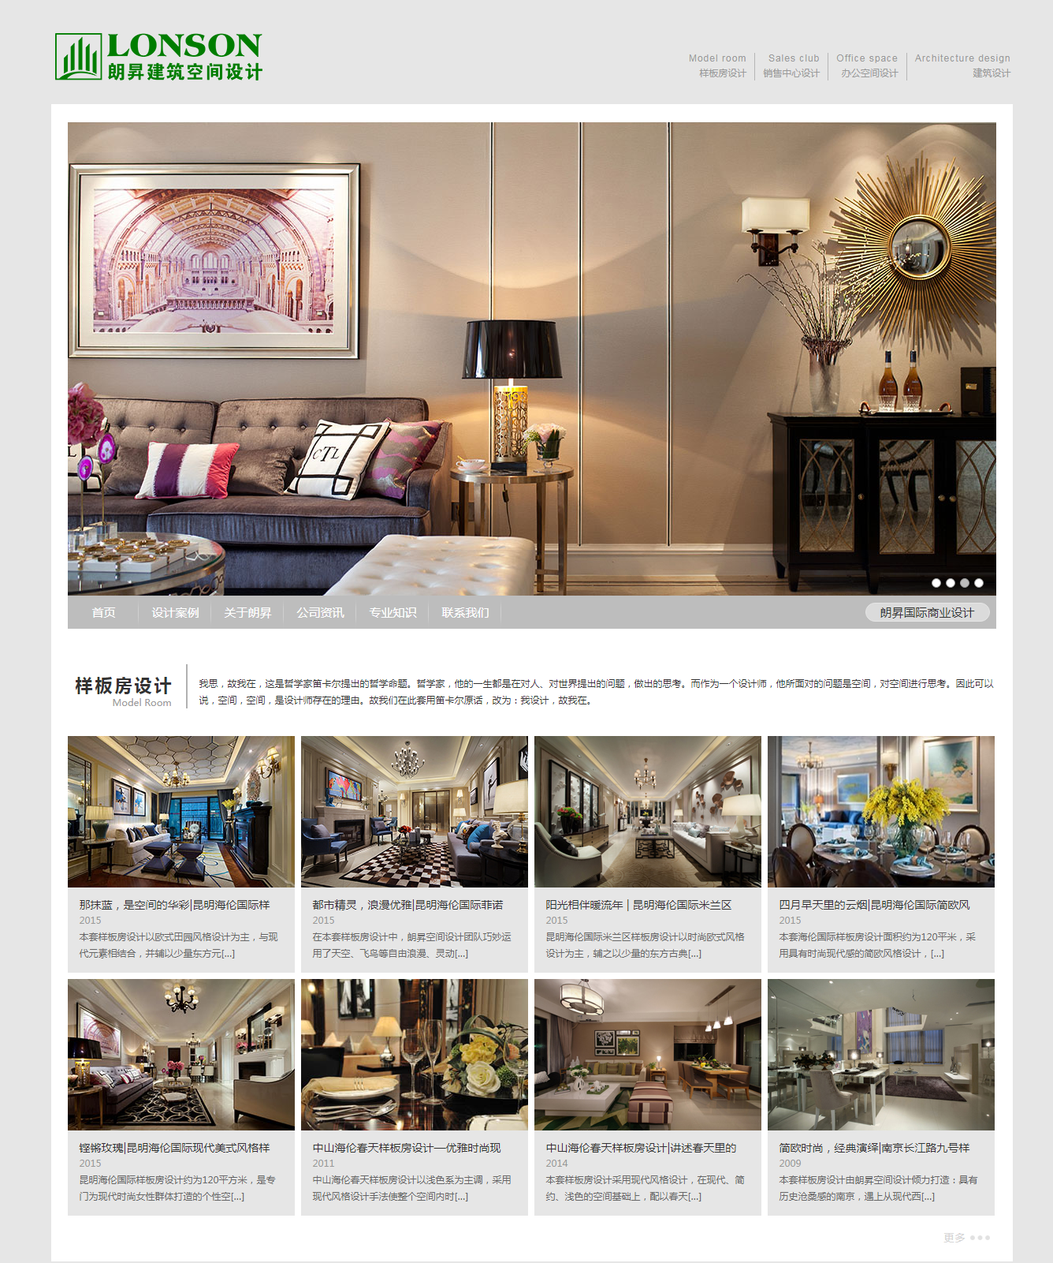
项目名称：朗昇空间
项目描述：
朗昇空间是一家专注家装品质设计的家装企业
开发责任：
负责该项目的静态布局
与后台工作人员的数据交互
大量图片的裁切与压缩
项目心得和技术：
朗昇空间的项目，是参与真正开发的第一个项目，项目采用html+css进行布局，Jquery框架开发，尽量省却原生Js的书写量。同时采用了css实现页面的部分简单动画效果。
首页导航利用ajax实现页面无刷新异步请求数据
第一次抛开原生JS，使用JS框架完成首页轮播图

自我评价

